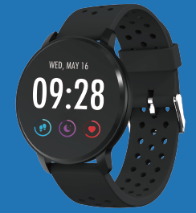

**KÄYTTÖOPAS**

**SW-170**

ÄLYKELLO

**Huomautus:** Päivitä sovelluksen uusin versio ennen käyttöä. Lataa älykello ennen käyttöä.

**Lataa sovellus**

**Lue seuraava QR-koodi, lataa ja asenna sovellus.**

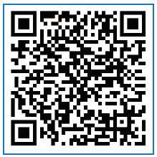

**Lue QR-koodi ja lataa**

**Parinmuodostus**

Avaa sovellus ja määritä profiilisi.

Siirry kohtaan [Device] ja klikkaa [Add a Device].

Valitse laitteesi skannausluettelosta.

Lopeta

Paina laitteestasi pitkään [time page] -painiketta ja siirry tietosivulle. Tietosivun MAC-osoite auttaa sinua tunnistamaan laitteesi skannausluettelosta.

**Älykellon toiminnot**

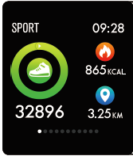

**Urheilukello**

Älykello mittaa automaattisesti kävellyt askeleet, poltetut kalorit sekä matkustetun matkan. Mitatut tiedot synkronoidaan sovellukseen.

Huomautus: Kelloon tallennetut urheilutiedot tyhjennetään joka päivä keskiyöllä.

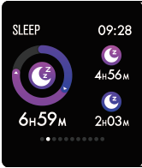

**Unimittari**

Käyttäessäsi älykelloa nukkuessasi, se mittaa unen määrän sekä laadun. Mitatut tiedot synkronoidaan sovellukseen.

Huomautus: Kelloon tallennetut unitiedot tyhjennetään seuraavana päivänä klo 20.00.

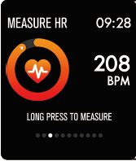

**Sykemittari**

Paina sykesivua pitkään aloittaaksesi sykkeen mittaamisen.

Sivu näyttää jopa seitsemän viimeisimmän mittauksen syketiedot.

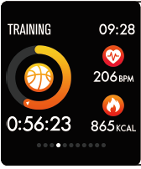

**Multi-sport -harjoitus**

Paina harjoitussivua pitkään aloittaaksesi uuden harjoituksen mittauksen. Käytettävissä on kahdeksan urheilutilaa. Harjoitussivulla näkyy viimeisimmän harjoituksen tiedot.

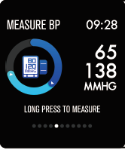

**Verenpainemittari**

Paina verenpainesivua pitkään aloittaaksesi verenpaineesi mittauksen.

Sivu näyttää jopa seitsemän viimeisimmän mittauksen verenpainetiedot.

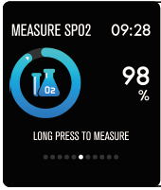

**Happisaturaatiomittari**

Paina happisaturaatiosivua pitkään aloittaaksesi happisaturaatiosi mittauksen.

Sivu näyttää jopa seitsemän viimeisimmän mittauksen happisaturaatiotiedot.

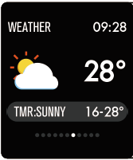

**Sääennuste**

Sääennustesivu näyttää sääennusteen kuluvalle ja seuraavalle päivälle.

Viimeisimmät säätiedot voidaan synkronoida sovelluksesta kelloon, jos kello on yhdistetty sovellukseen.

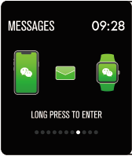

**Viestimuistutus**

Kellon voi synkronoida lähettämään ilmoituksia Twitteristä, Facebookista, Whatsappista, Instagramista jne.

Kelloon voi tallentaa kolme uusinta viestiä.

Huomautus: Voit kytkeä ilmoitukset päälle tai pois sovelluksessa.

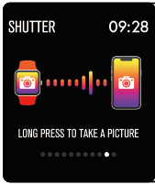

**Etäsuljin**

Kun kello on yhdistetty sovellukseen, voit etäohjata kellon avulla matkapuhelimesi kameraa.

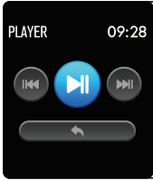

**Musiikin toiston ohjaus**

Kun kello on yhdistetty sovellukseen, voit etäohjata kellon avulla matkapuhelimesi musiikin toistoa.

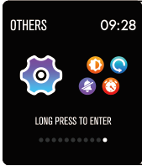

**Muut toiminnot**

Muihin toimintoihin kuuluvat sekuntikello, näytön kirkkauden säätö, äänetön tila, tehdasasetusten palautus sekä virran sammutus.

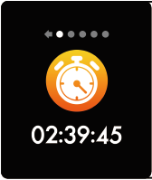

**Sekuntikello**

Paina sekuntikellosivua pitkään aloittaaksesi ajanoton. Lopeta ajanotto painamalla uudelleen pitkään.

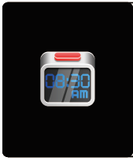

**Hälytys**

Jos määrität ja aktivoit hälytyksen sovellukseen ja kello on yhdistetty sovellukseen, kello värisee määritettynä hälytysaikana.

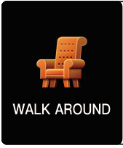

**Liikkumismuistutus**

Kello värisee muistuttaakseen sinua kävelemään yhden tunnin istumisen jälkeen.

Huomautus: Voit kytkeä toiminnon päälle tai pois sovelluksessa.

**Lisätietoa älykellosta**

**Käyttäminen märissä olosuhteissa**

Älykello on vedenkestävä, mikä tarkoittaa, että se on sateen kestävä ja roiskevesitiivis, sekä se pysyy mukana jopa hikisimmissäkin harjoituksissa.

Huomautus: Älä ui älykellon kanssa. Emme suosittele menemään älykellon kanssa suihkuun, vaikka se ei vahingoitakaan kelloa. Irrota kello ranteesta säännöllisesti antaaksesi ihosi kuivua ja hengittää. Mikäli rannekkeesi kastuu, kuivaa se huolellisesti ennen kuin laitat sen takaisin.

**Kosketusnäppäimen käyttäminen**

Kosketa pääruudun kosketusaluetta kerran avataksesi kellon tai vaihtaaksesi muihin toimintoihin.

Paina kosketusaluetta pitkään siirtyäksesi toimintosivujen alavalintoihin.

**Pikakatselun käyttäminen**

Kun kellon näyttö on pois päältä, käännä rannettasi itseäsi kohti, jolloin näyttö käynnistyy ja voit tarkistaa kellonajan sekä puhelimeesi tulleen viestin. Kellon näyttö sammuu automaattisesti muutaman sekunnin kuluttua.

KAIKKI OIKEUDET PIDÄTETÄÄN, TEKIJÄNOIKEUS DENVER ELECTRONICS A/S



Sähkö- ja elektroniikkalaitteet sekä niissä käytettävät paristot sisältävät materiaaleja, komponentteja ja aineita, jotka voivat olla vahingollisia terveydelle ja ympäristölle, jos jätemateriaalia (pois heitettävät sähkö- ja elektroniikkalaitteet sekä paristot) ei käsitellä asianmukaisesti.

Sähkö- ja elektroniikkalaitteet sekä paristot on merkitty alla olevalla rastitun jäteastian symbolilla. Symboli kertoo, ettei sähkö- ja elektroniikkalaitteita tai paristoja saa hävittää kotitalousjätteen mukana, vaan ne on hävitettävä erikseen.

On tärkeää, että loppukäyttäjänä viet käytetyt paristot oikeaan keräyspaikkaan. Tällä tavoin voit varmistaa, että paristot kierrätetään lain mukaan, eivätkä ne vahingoita ympäristöä.

Kaikkiin kaupunkeihin on perustettu keräyspisteitä, joihin sähkö- ja elektroniikkalaitteet sekä paristot voidaan viedä maksutta edelleen toimitettaviksi kierrätysasemille tai muihin keräyspisteisiin tai ne voidaan kerätä suoraan kotoa. Lisätietoja saat kuntasi tekniseltä osastolta.

Inter Sales A/S vakuuttaa, että radiolaitetyyppi SW170 on direktiivin 2014/53/EU mukainen. EU-vaatimustenmukaisuusvakuutuksen täysimittainen teksti on saatavilla seuraavassa osoitteessa: [http://www.denver-electronics.com/denver- SW170/](http://www.denver-electronics.com/denver-cau-438/)

Käyttötaajuusalue:

Maks. lähtöteho:

Maahantuoja:

DENVER ELECTRONICS A/S

Omega 5A, Soeften

DK-8382 Hinnerup

Tanska

[www.facebook.com/denverelectronics](http://www.facebook.com/denverelectronics)